Получение муниципальной услуги управления жилищных отношений администрации города Перми «Предоставление жилого помещения по договору социального найма»

Инструкция по получению услуги на портале Госуслуг:
  - Зайдите на портал Госуслуг: gosuslugi.ru по отсканированному QR-коду с помощью мобильного телефона
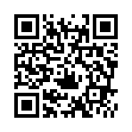

либо по ссылке https://www.gosuslugi.ru/103748/2/info

Внимательно ознакомьтесь с документами, которые необходимо представить в управление жилищных отношений администрации города Перми перед получением муниципальной услуги, нажмите на ссылку

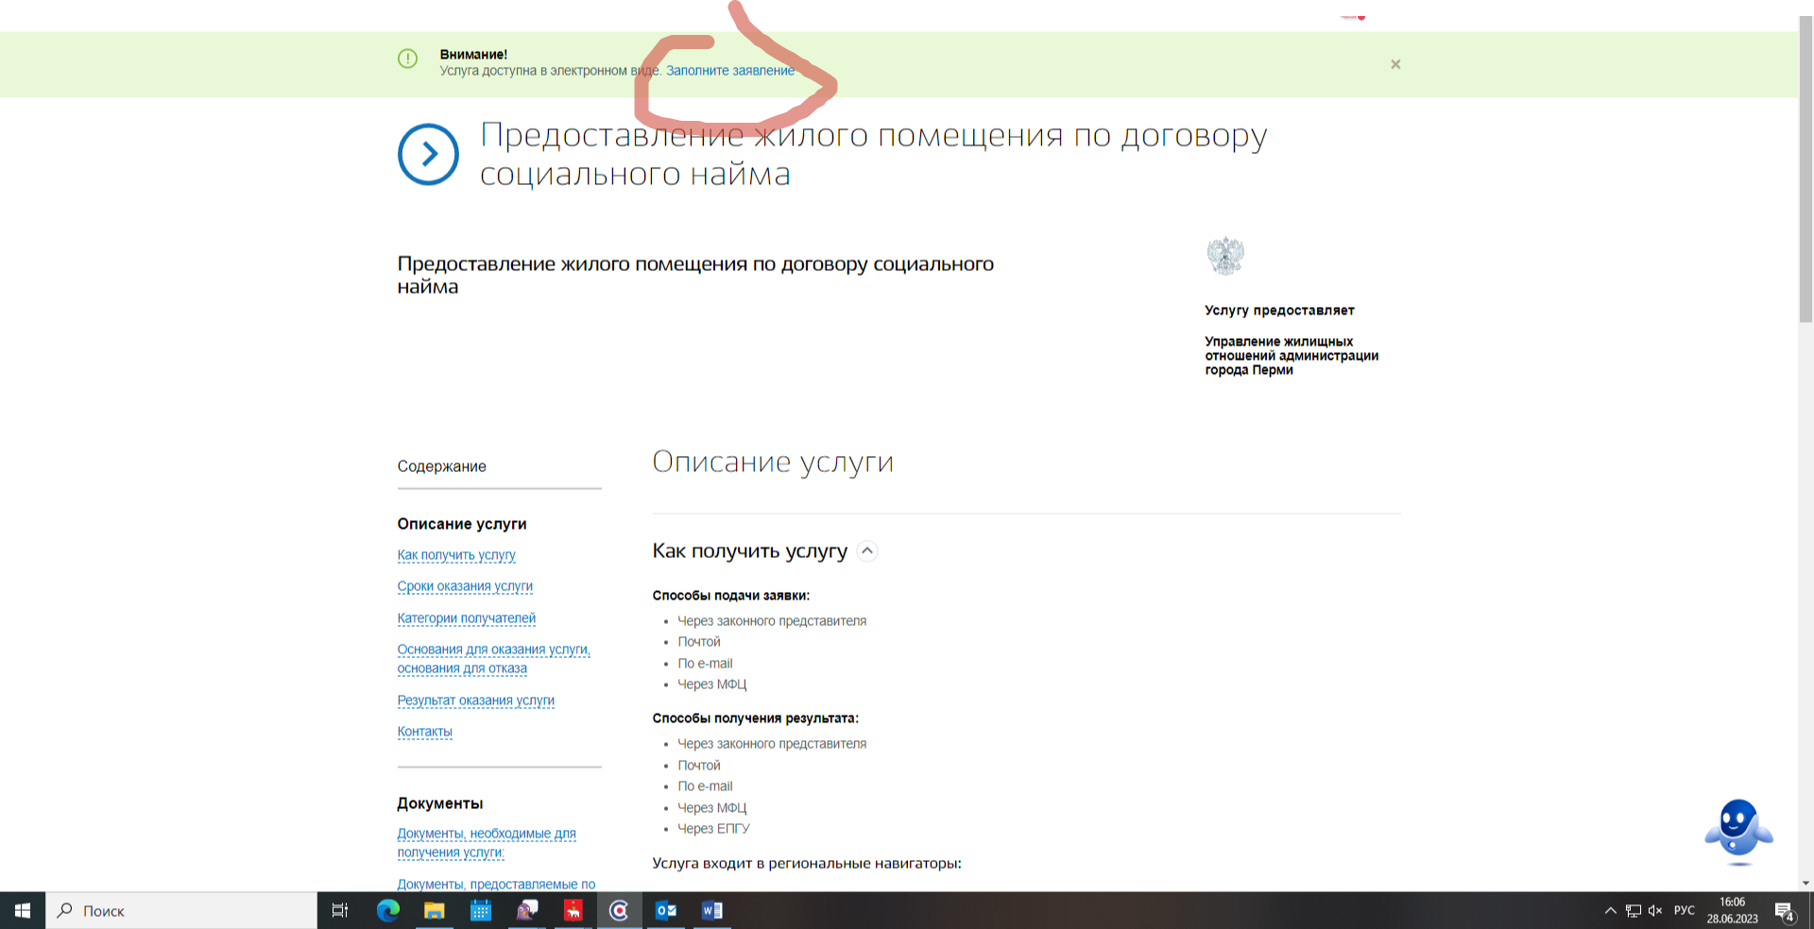

  - Нажмите кнопку «Начать
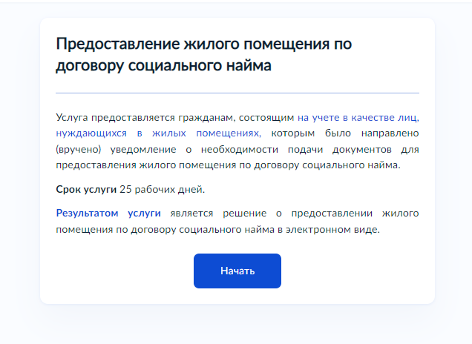

  - Выберите нужный вариант ответа
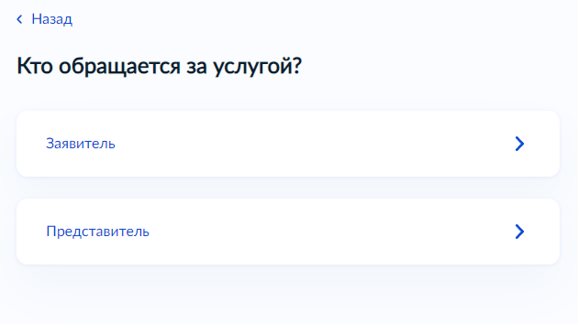

  - «Проверьте данные или введите (при необходимости) сведения о заявителе, документе, удостоверяющем личность, контактный номер телефона, адрес электронной почты, адрес регистрации заявителя, адрес фактического проживания».

  - Укажите с кем проживает заявитель
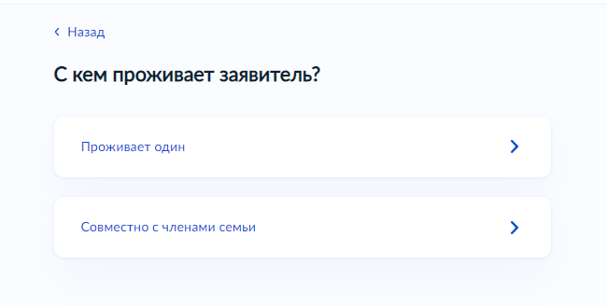

  - Выберите основание пользования жилым помещением
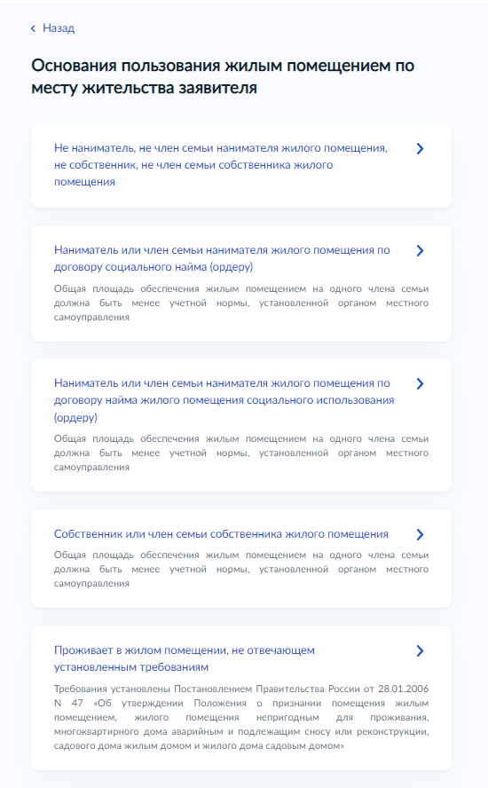
  - Выберите все категории. Важно: для получение муниципальной услуги необходимо получить уведомление от управления жилищных отношений администрации города Перми о необходимости подачи документов для предоставления жилого помещения по договору социального найма
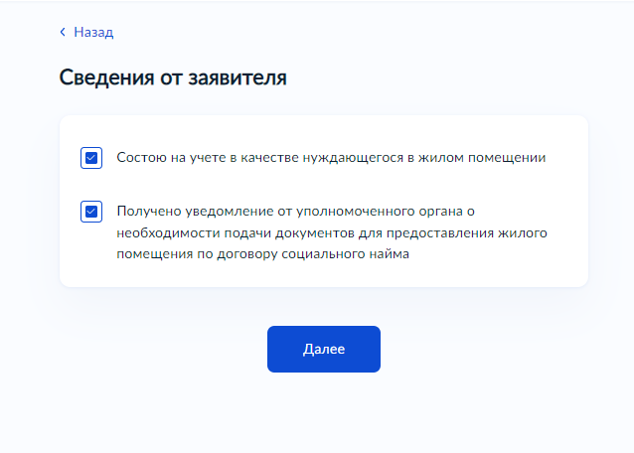

  - Выберите территориальное подразделение «Управление жилищных отношений администрации города Перми»
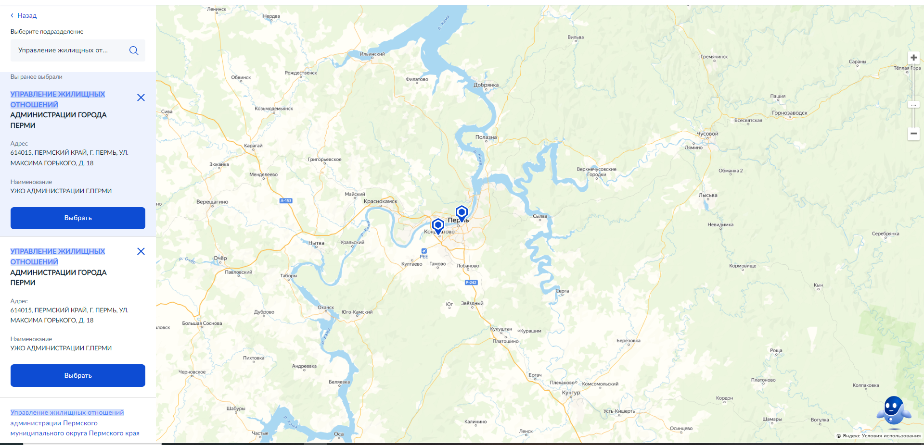
  - Укажите способ получения результата предоставления услуги (при необходимости). Нажмите кнопку «Подать заявление»».

